МУНИЦИПАЛЬНОЕ КАЗЁННОЕ ДОШКОЛЬНОЕ ОБРАЗОВАТЕЛЬНОЕ УЧРЕЖДЕНИЕ ДЕТСКИЙ САД № 15

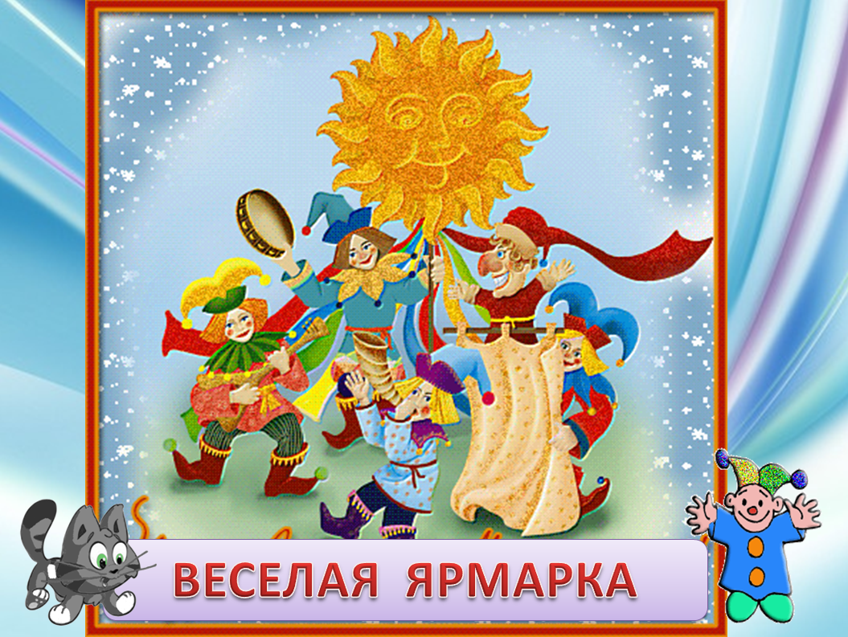

Воспитатель:
Морозова Л.В.

Узловский район, 2020

«ВЕСЕЛАЯ ЯРМАРКА»
Цель: воспитывать интерес к народной культуре, к русским народным традициям, расширить представления детей о товарах, торговле и развлечениях на ярмарке.
Форма проведения: ролевая игра.
Педагогические средства: отгадывание загадок, беседа, театрализация, игра.
Оборудование:
– компьютер;
– проектор;
– экран;
– компьютерная презентация;
– колонки;
– диски с аудиозаписями песен и музыки к танцам;
– русские народные костюмы (коробейников, скоморохов и пр.);
– музыкальные инструменты (трещотки, ложки деревянные, колокольчики, бубны, погремушки);
– костюмы кота Белобока, медведя, Мухи-Цокотухи;
– столы;
– скатерти;
– глиняные горшки;
– лотки;
– корзины;
– товары для продажи на ярмарке (для ролевой игры).
Предварительная работа:
- выполнение с детьми поделок из пластилина, глины, теста; из бумаги, картона, природных материалов (кора, желуди, солома и др.);
- разучивание песен, игр и танцев («Жили у бабуси два веселых гуся», «Во поле береза стояла», «Матрешечки», кадриль);
- распределение ролей, разучивание стихов, песен;
- оформление музыкального зала в русском народном стиле: на столах лотки с товаром (поделками).
Участники: дети старшей и подготовительной групп, музыкальный руководитель, воспитатели (скоморохи, торговцы товара, коробейники, медведь, кот Белобок).

Организация детской деятельности
У входа в зал всех гостей встречают скоморохи. Звучит русская народная музыка (слайд 1).
Скоморох 1-й:
Внимание! Внимание!
Народное гуляние.
Торопись, честной народ,
Всех нас ярмарка зовет!
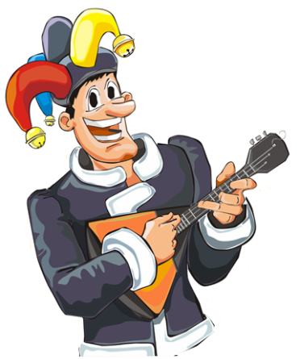
Скоморох 2-й:
Все спешите!
На ярмарку заходите!
Товары поглядите,
Да что-нибудь купите!

Дети заходят в зал: торговцы проходят за столы с лотками (слайд 2).
Торговцы зазывают народ.

Торговец 1-й:
Почтеннейшие господа!
К нам пожалуйте сюда!
Привезли мы на базар
Раздиковинный товар!

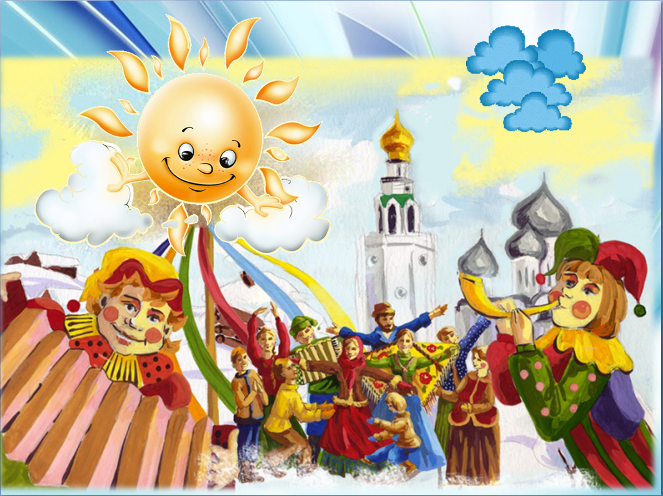

Торговец 2-й:
Подходите, подходите!
На товары поглядите.
Привезли издалека
Мы не ситцы, не шелка,
И не книжки, не тетрадки.
А веселые загадки.
Кто загадки отгадает,
Тот товар и забирает.

(Слайд 3.)
Торговец 1-й (берет товар, показывает и загадывает загадку):
Бывают они медные,
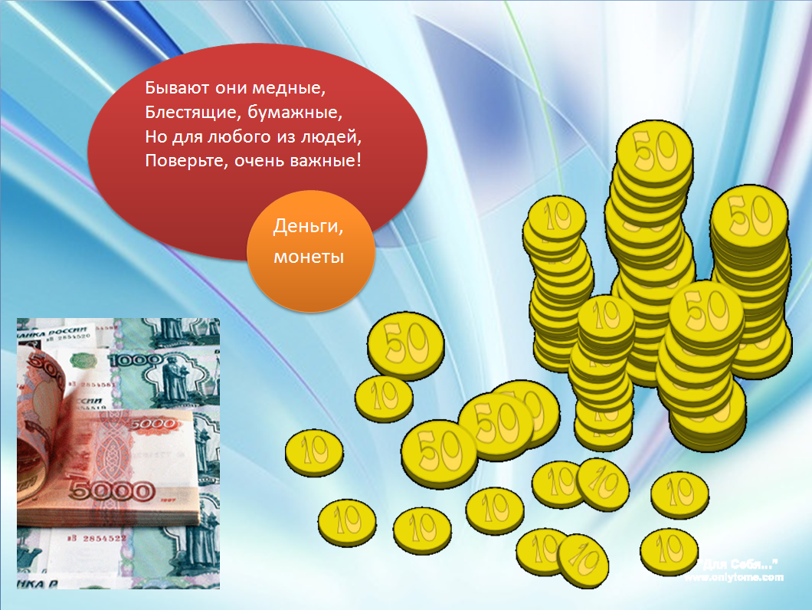
Блестящие, бумажные,
Но для любого из людей,
Поверьте, очень важные!
Дети отвечают.
(Деньги, монеты.)

Первому, угадавшему правильно ответ, торговец отдает свой товар.

Торговец 2-й:
Деньги, конечно, очень важны,
Но для чего они нужны?

Дети отвечают (покупать товар, копить, класть в банк). За правильные ответы торговец отдает свои товары.

Торговец 1-й:
Ребята! Назовите героев сказок, мультфильмов, которые покупали, продавали, менялись, собирали или копили деньги (слайд 4).
(Муха-Цокотуха, Буратино, кот Матроскин.)
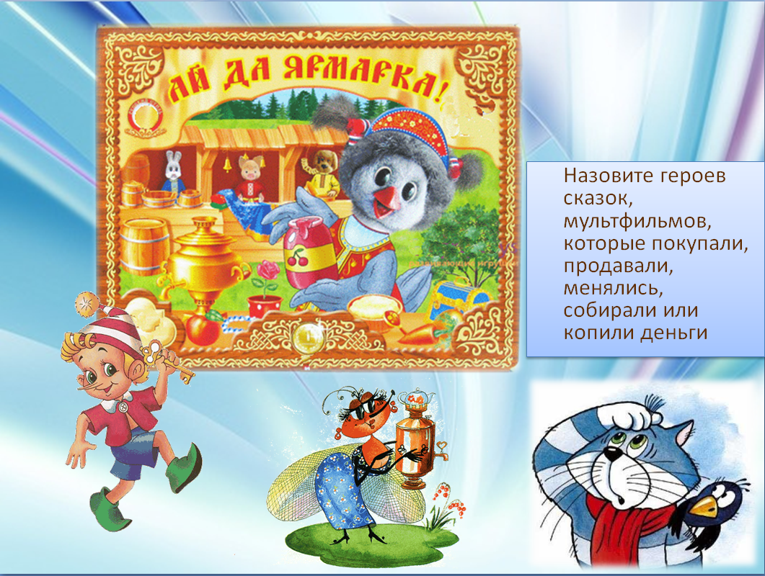
Дети отвечают и получают от торговца товары.

Звучит веселая музыка (слайд 5). На ярмарке появляется Муха-Цокотуха. К ней подбегает Скоморох 1-й и дразнит.
Скоморох 1-й:
Пришла Муха на базар
Покупать себе товар.

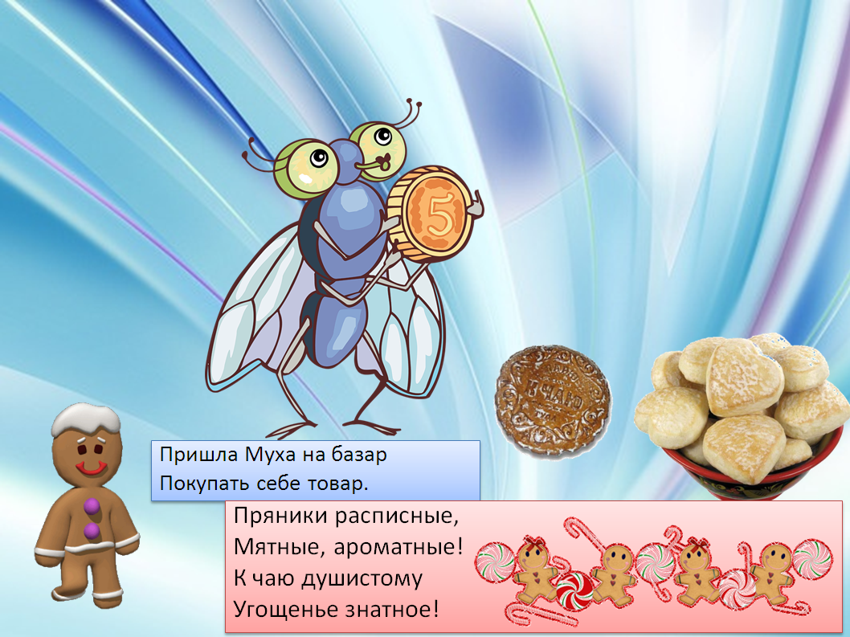
Появляется Коробейник.
Коробейник:
Пряники расписные,
Мятные, ароматные!
К чаю душистому
Угощенье знатное!

Муха: сколько стоят пряники?
Коробейник: мятные – 5 рублей, ореховые – 7 рублей. Купите все пряники – цена дешевле!
Скоморох 1-й: ребята! Кто объяснит Мухе, что значит «продавать товар оптом»?
Дети отвечают. За правильные ответы торговцы отдают свои товары.

Появляется Скоморох 2-й. Подходит к одному из торговцев:
Скоморох 2-й:
Что у вас здесь, покажите,
Про товар свой расскажите.

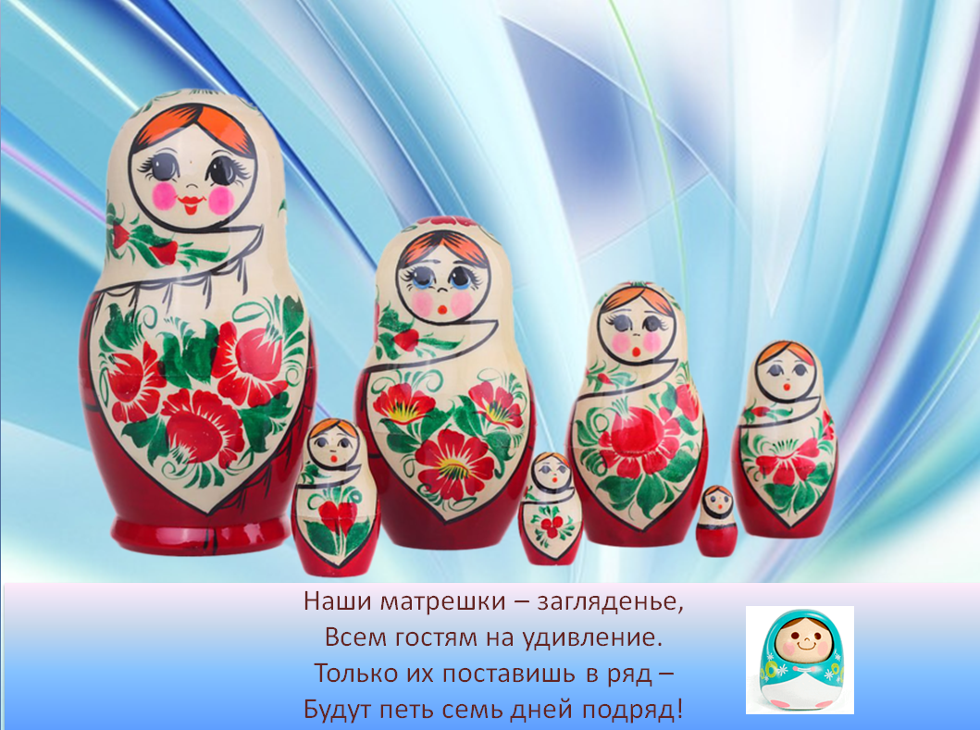
(Слайд 6.)

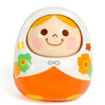

Торговец 2-й:
Наши матрешки – загляденье,
Всем гостям на удивление.
Только их поставишь в ряд –
Будут петь семь дней подряд!

Скоморох 2-й:
Пыль клубится по дорожке,
В пляс пошли наши матрешки!
Ростом разные подружки,
Не похожи друг на дружку.
Мы немножко посидим,
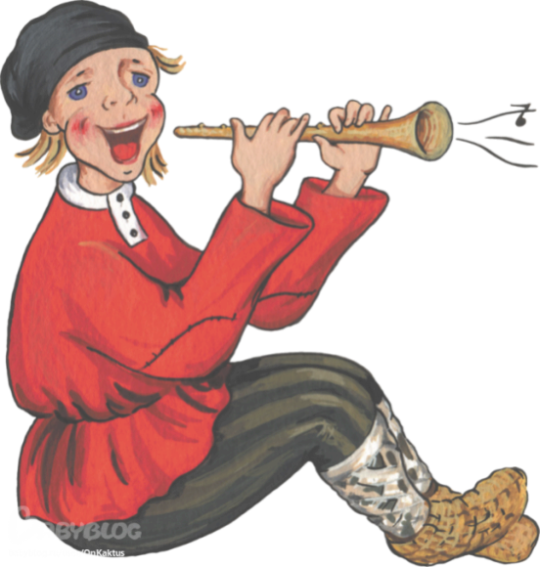
На девчонок поглядим.

Танец «Матрешечки».

Скоморох 1-й:
Что ж, ребята, вы сидите?
Аль играть вы не хотите?

Скоморохи организуют игру «Золотые ворота» (приложение 1).
Пара детей на роль ворот выбирается по считалке.

Скоморох 1-й:
Аты-баты – шли солдаты,
Аты-баты – на базар,
Аты-баты – что купили?
Аты-баты – самовар.
Аты-баты – сколько стоит?
Аты-баты – три рубля.
Аты-баты – кто выходит?
Аты-баты – ты и я.

Дети играют под веселую музыку и произносят слова:

Золотые ворота, проходите, господа:
Первый раз прощается,
Второй раз воспрещается,
А на третий раз не пропустим вас!

Скоморох 2-й:
Тары-бары-растабары,
Рекламируем товары!

Звучит музыка, выходит медведь с бочкой меда (слайд 7).
На ярмарке появляется кот Белобок.
Медведь рекламирует мед.
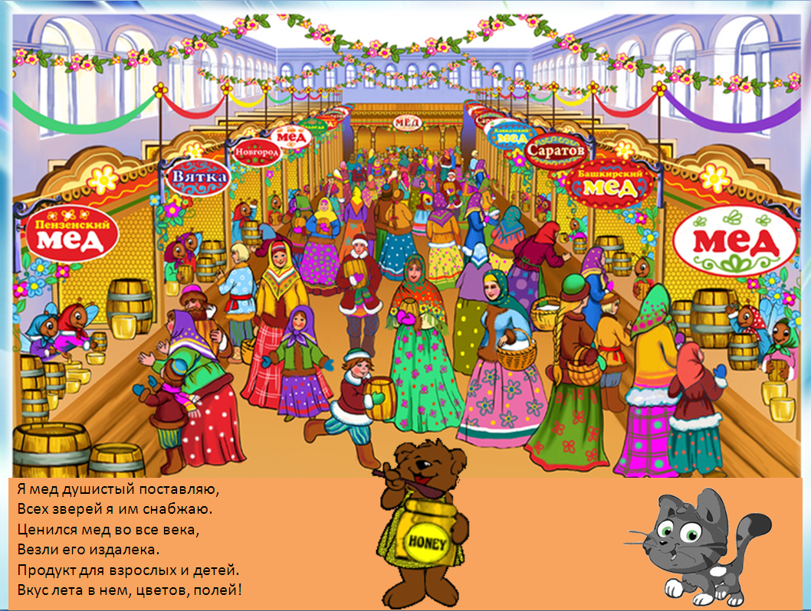

Медведь:
Я мед душистый поставляю,
Всех зверей я им снабжаю.
Ценился мед во все века,
Везли его издалека.
Продукт для взрослых и детей.
Вкус лета в нем, цветов, полей!
Весны и солнца аромат
Напомнить он зимою рад.
Защитник наш от всех болезней.
Что может меда быть полезней?

Белобок (заинтересовавшись рекламой):
А сколько стоит твой медок?
Куплю и спрячу в погребок!

Медведь:
Я сделки по бартеру осуществляю,
Мед на другие товары меняю.
Товар – на товар, обмен – за обмен
Так нынче живет медведь-бизнесмен.

Белобок:
Вот еще мне незадача:
Не продает – меняет, значит!
Что б такое мне купить,
Чтобы Мише угодить?
Куплю Мише платок,
Чтоб отдал мне свой медок.
Надо мед мне получить
Чтоб меня зимой лечить.

Скоморох 2-й:
Тары-бары-растабары
Рекламируем товары!

Скоморох 1-й:
Тары-бары-налетайте
И товар наш покупайте!

Выходит Коробейник с лотком, на котором лежат платки, ленты, тесьма (слайд 8).

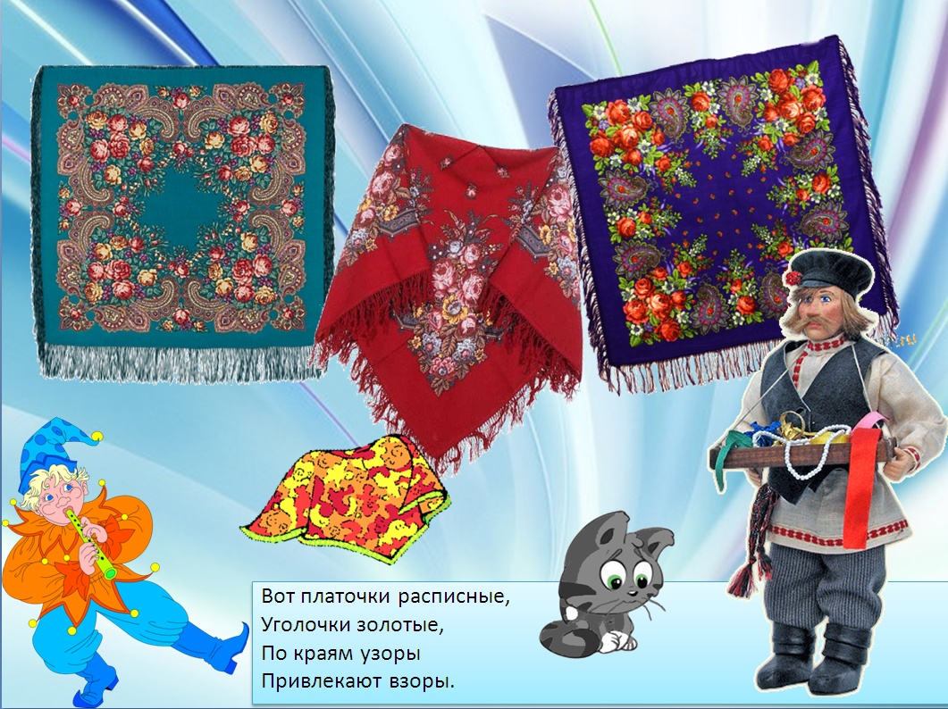

Коробейник 2-й:
Вот платочки расписные,
Уголочки золотые,
По краям узоры
Привлекают взоры.
Красавицы, налетайте,
Выбирайте, покупайте!
Вынимайте кошельки,
Девки, бабы, мужики!

Белобок подходит к Коробейнику, рассматривает платки.
Белобок:
Мише я куплю платок,
Обменяю на медок.
Будет Миша платку рад?
Не спросить ли у ребят?
Подскажите мне, ребята,
У вас опыт есть богатый.
Вы ходили в магазины,
Там смотрели на витрины,
Покупали вы игрушки,
Ленты, шарики, хлопушки.
Белобоку подскажите,
Платок теплый покажите!

Дети:
Нет, нет, Белобок!
Ты не покупай платок!
Мише он совсем не нужен,
Он ведь не боится стужи.

Выходит Коробейник с лотком, на котором лежат сладости: леденцы, петушки на палочке, шоколадки (слайд 9).
Белобок подходит к нему, рассматривает его товар.

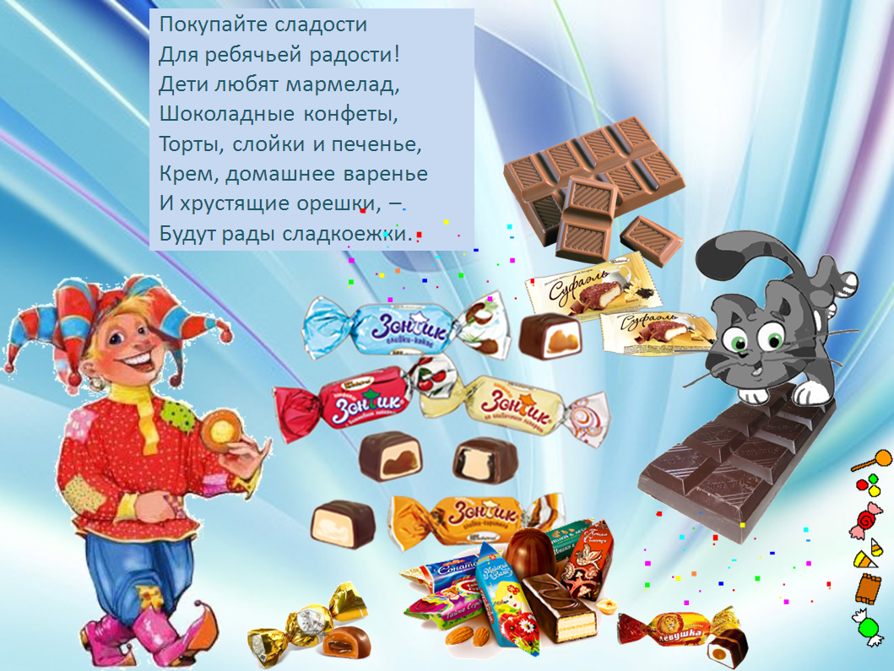

Коробейник 3-й:
Покупайте сладости
Для ребячьей радости!
Дети любят мармелад,
Шоколадные конфеты,
Торты, слойки и печенье,
Крем, домашнее варенье
И хрустящие орешки, –
Будут рады сладкоежки.

Белобок (размышляя):
Конфета бывает простой и с помадкой,
Немного с кислинкой и приторно-сладкой,
В обёртке блестящей и малоприглядной,
Клубничной, малиновой и шоколадной.
И мягкой, и твёрдой, и даже тягучей,
Бывает орешков в ней целая куча.
И каждый, кто пробовал, сам понимает:
Ненужной она – никогда не бывает!
(Д. Половнев)

Коробейник 3-й:
Конфета – это вкусно, конфета – это сладко,
А лучшая конфета – большая шоколадка!

Белобок:
Куплю Мише шоколад,
Миша будет очень рад!
Подскажите мне, ребята,
Сколько надо шоколада,
Чтоб его на мед менять,
Килограммов этак пять?

Дети:
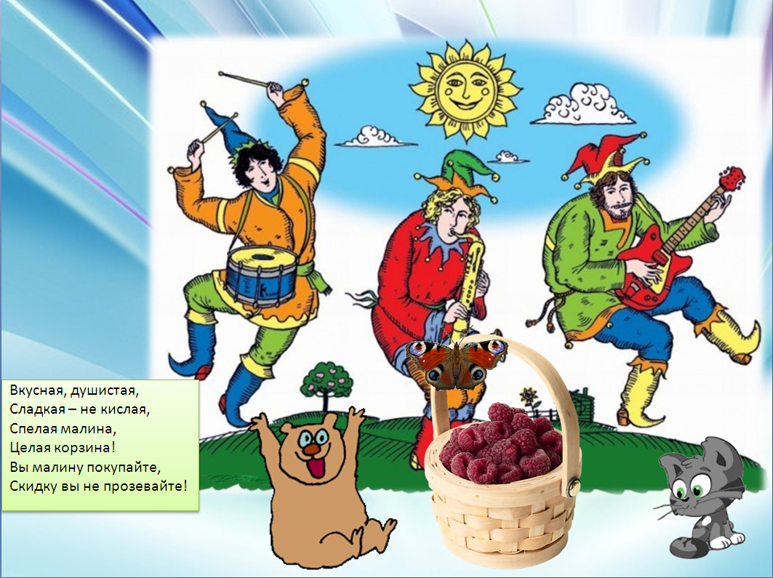
Нет, нет Белобок!
Не отдаст медведь медок.
Шоколад ему не нужен,
Он малину ест на ужин.

Белобок:
Чтобы Мише угодить,
Надо ягоду купить!

Скоморох 2-й:
Тары-бары-растабары,
Рекламируем товары!

(Слайд 10.)
Коробейник 4-й (с корзиной малины):
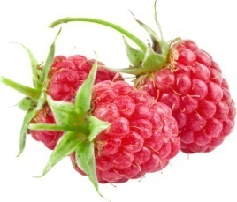
Вкусная, душистая,
Сладкая – не кислая,
Спелая малина,
Целая корзина!
Вы малину покупайте,
Скидку вы не прозевайте!

Белобок подходит к Коробейнику:
Белобок:
Мне малины – две корзины!
Вот тебе дружок полтина.
Мне отдаст медведь медок,
Запасу его я впрок!

(Слайд 11.)
Скоморох 1-й:
А сейчас, детвора, на внимание игра.
Я руками хлоп-хлоп.
Вы ногами топ-топ.
Я ногами топ-топ,
Вы руками хлоп-хлоп.
Я скажу – кричите, как мыши вы молчите.
Я скажу – молчите, что мочи есть кричите.
Поняли?

(Дети играют.)
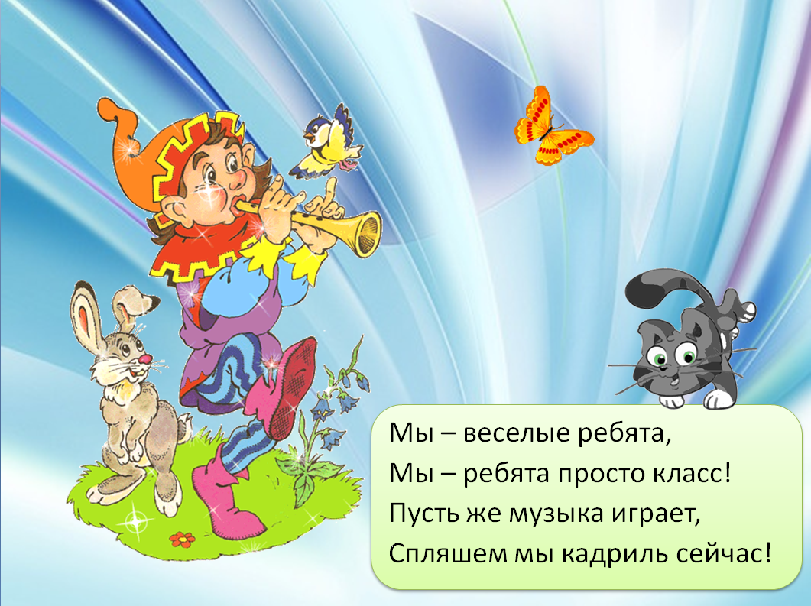

Скоморох 2-й:
Мы – веселые ребята,
Мы – ребята просто класс!
Пусть же музыка играет,
Спляшем мы кадриль сейчас!

(Дети танцуют танец кадриль.)

Скоморох 1-й:
А теперь мы с вами вместе
Попоем, ребята, песни!

Звучит музыка, дети поют песни («Жили у бабуси два веселых гуся», «Во поле береза стояла».)
Скоморохи организуют игру «Наоборот».
(Слайд 12.)
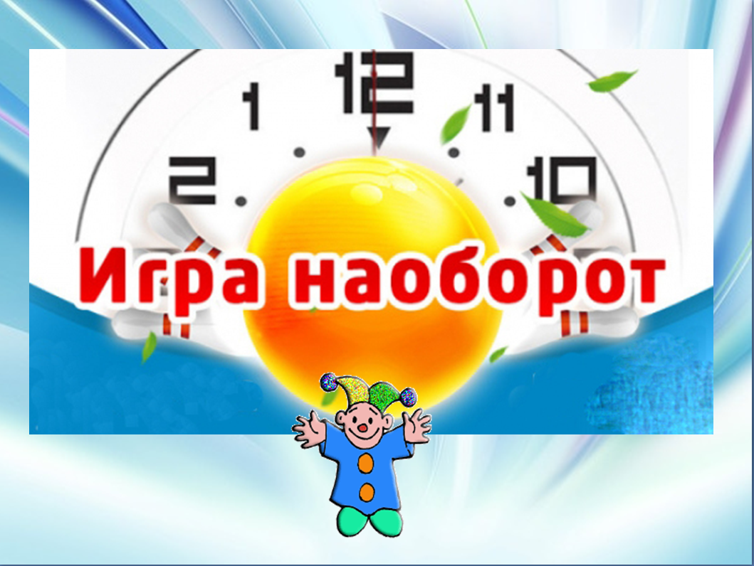

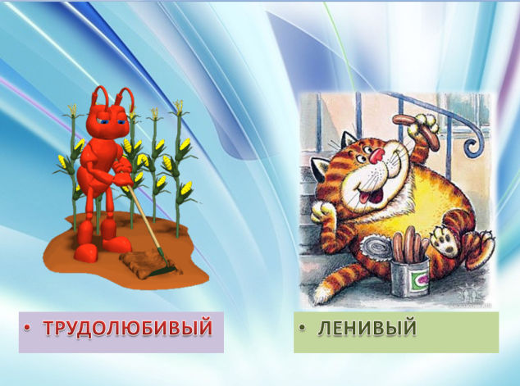

Скоморох 1-й:
Торопись, честной народ,
Играть в игру «Наоборот»!
Кто быстрее угадает,
Приз хороший получает!

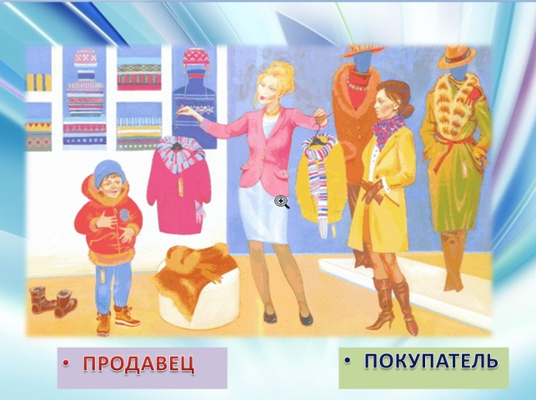
Скоморохи объясняют правила игры. К предлагаемым словам детям надо найти противоположные по смыслу слова.

Скоморох 2-й:
Был ты толстым,
Стал худым,
Старый –
Стал вдруг молодым,
Зло переросло в добро,
То, что тяжело – в легко.

Скоморохи называют слова, на которые детям нужно найти противоположное по значению слово (слайды 13–18).

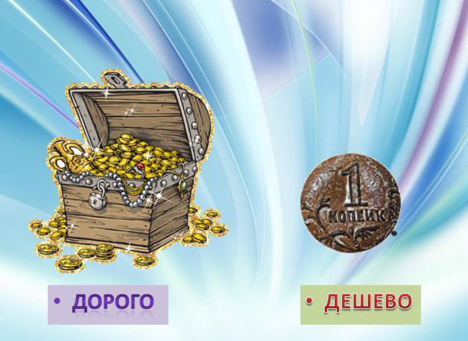
Трудолюбивый – ленивый
Покупатель – продавец
Много – мало
Дорого – дешево
Богатый – бедный
Доход – расход
Опт – розница
Тратить – копить

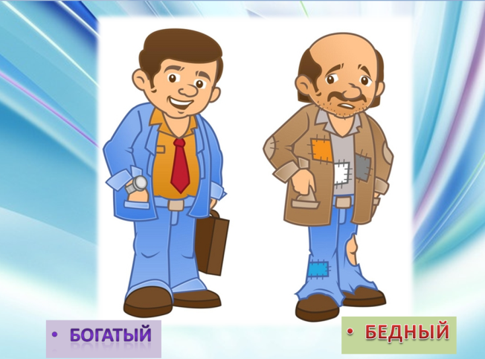

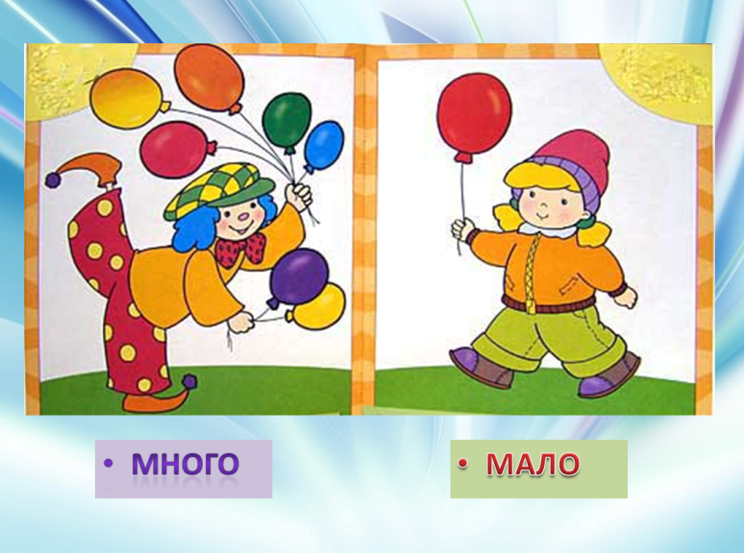

Дети угадывают, скоморохи
раздают призы.
(Слайд 19.)

Скоморох 2-й:
Тары-бары-растабары!
Раскупили все товары!

Скоморох 1-й:
Ярмарку мы закрываем
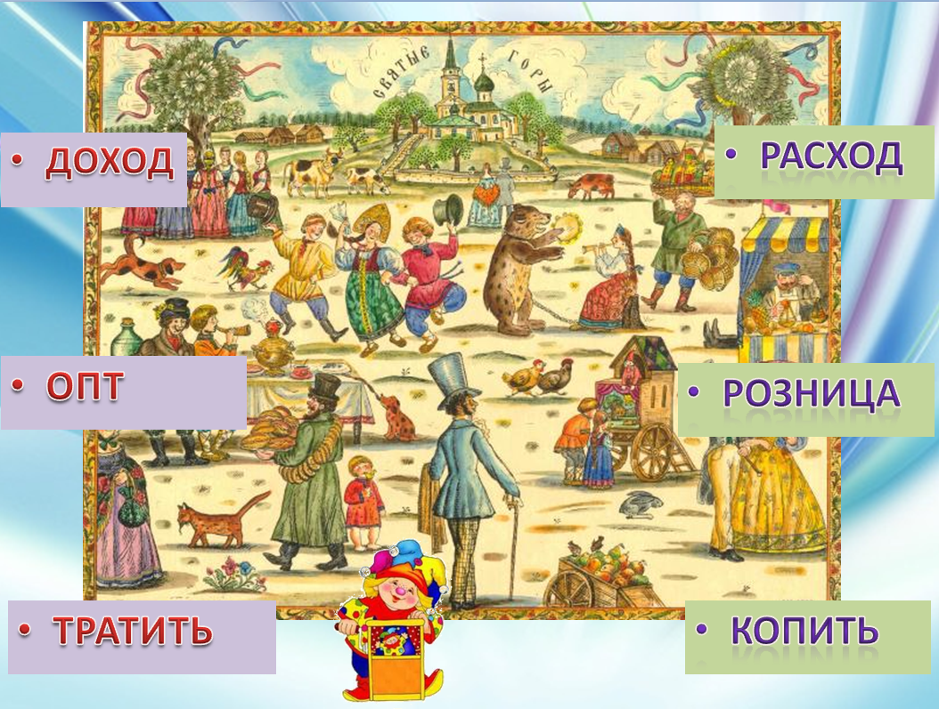
И на чай всех приглашаем!

ЛИТЕРАТУРА И ИСТОЧНИКИ

- Изобразительное искусство. В мире красок народного творчества: уроки, внеклассные мероприятия/авт.– сост. Е.С. Туманова, Л.Ю. Романова, Т.В. Старостина. – Волгоград: Учитель, 2009. – 222 с.
- http://festival.1september.ru/articles/516334/
- http://area7.ru/metodic-material.php?14470
- http://www.razumniki.ru/stihi_pro_edu_i_produkty.html

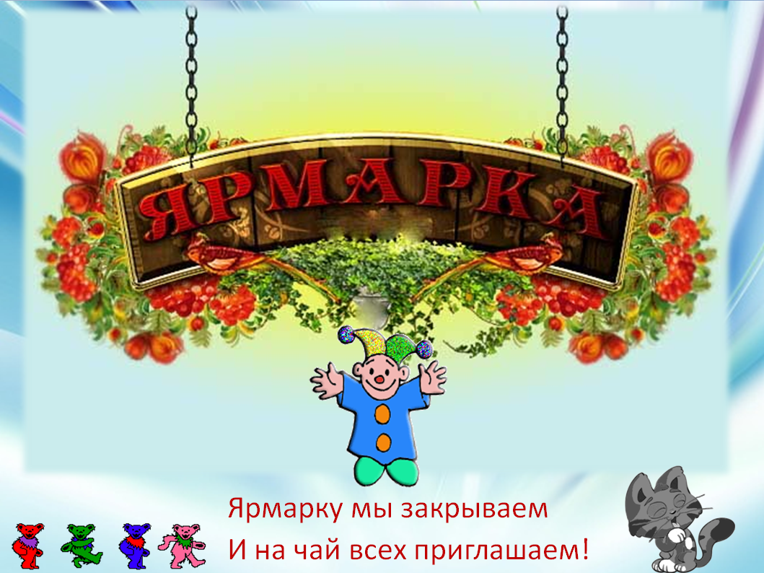

Приложение 1

ПРАВИЛА ИГРЫ «ЗОЛОТЫЕ ВОРОТА»

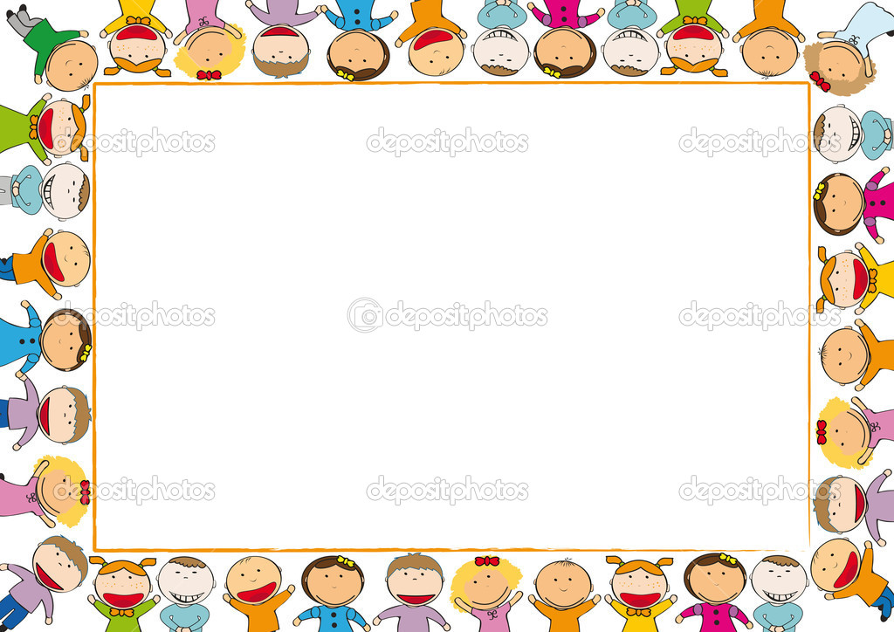

Правила игры очень просты. Для игры нужно не менее 7–8 участников, но если народу больше, то играть веселее! Принять участие в этой забаве могут дети от пяти лет.
Двое ведущих берутся за руки и строят «ворота» (поднимают сомкнутые руки вверх). Для того чтобы выбрать пару детей на роль «ворот», можно воспользоваться детской считалкой. Остальные берутся за руки, и хоровод начинает двигаться, проходя под «воротами». Хоровод нельзя разрывать! Все хором произносят такие слова (сначала, пока ребята не разучили присказку, взрослый может говорить ее один):
«Золотые ворота, проходите, господа:
Первый раз прощается,
Второй раз воспрещается,
А на третий раз не пропустим вас!»
Когда звучит последняя фраза, «ворота закрываются» – водящие опускают руки и ловят, запирают тех участников хоровода, которые оказались внутри «ворот». Тех, кого поймали, тоже становятся «воротами». Когда «ворота» разрастутся до 4-х человек, можно разделить их и сделать двое ворот, а можно оставить и просто гигантские «ворота». Игра обычно идет до двух последних не пойманных игроков Они становятся новыми воротами.

